高雄市橋頭區五林國小附幼

「愛上五林」家長手冊
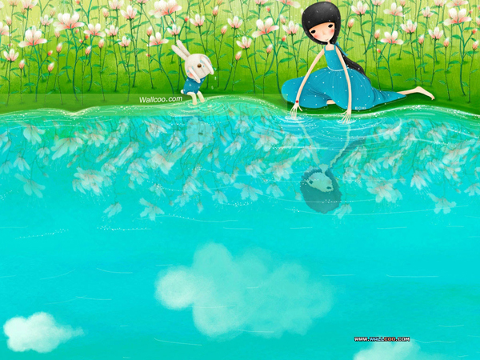

飛舞在綠光森林的小精靈 愛上五林
快樂童顏
擁抱親親自然
飛奔在綠野仙蹤
一抹心曠神怡的翠綠
一抹興奮涵氧的巴多安
開心甜美的五林小精靈
飛舞在芬多精的綠光森林
精彩的舞出生命中美麗圓舞曲

想要教學，就像想要有小孩，想要寫作.繪畫.跳舞.創作或是想通一個只有少數人能解答的數學問題一樣。教學是件神秘的事，包括每年都需面對新人，擔心自己無法滿足他們的需要，以及看到他們因自己的努力而變的更為強壯時心理的滿足。就如同其他創造性的挑戰一樣，想要教學與有能力教學是不同的。而少有例外的是，我們都必須去學習如何成為一位好老師，就像有人必須學習如何成為一位科學家或藝術家一樣。

…..Herbert kohl (1989)

童年綠地 滋養身體 教育人格 涵養身心靈

疼愛最美的五林小精靈，希望每個小精靈像個快樂的天使在生命裡展翅飛翔，擁有快樂、健康、開朗、智慧、關懷的成長，珍愛師生相陪共走一段甜美的生命路……海倫

親師座談流程：
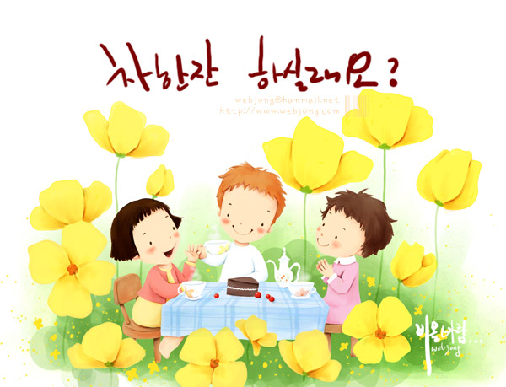
音樂開場：幸福的臉
校長致詞介紹師長：介紹老師（主任 老師 代課 實習生）
壹、幼兒作息時間表(簡報播放)
1.到此一遊
2.自主學習探索時間（幼童準備操作教具－操作－分享－介紹新教具）
3.營養早餐－拼圖－戶外大肌肉運動
4.主題探討（團討－故事－兒歌－扮演等）
5.討論生活常規－分享與獎勵好行為
貳、介紹課程--自主學習與主題課程
1.自主學習融入多元智能：感恩劉教授義務輔導
學習最重要是：1皮亞傑做中學
2達賴喇嘛 快樂探索
3 Garner多元智能
4.發展探索日記
5.彩繪：分享我的世界
6.獎學金獎勵：學習統計與記錄
2.繪本主題教學—繪本是最好的保養品
洪蘭~大腦開發
欣賞繪本圖畫有如穿越時空到美術館
越讀越聰明手冊
大手牽小手借書
從生命教育開始—繪本：跟我一起玩吧!
繪本主題網家長參與
3、課程相關活動
1.書本：幼福繪本、親子律動歡樂兒歌、弟子規
2.資優數學、注音運筆、單週:假日風情畫、雙週:閱讀越聰明
3.品格教育：弟子規—運用在生活常規
4.獎勵好行為—獎學金、愛心小天使優良表現卡
5.愛的悄悄話：每週設計親子連絡簿—家長務必簽名唷!
6.預防腸病毒，加強家園洗手教學
7.每週一天母語日教學

参、行事曆：
1. 8/30(二)正式開學
2. 9月辦理班親會.各項幼童學費補助申請、9月12(一)中秋節放假一天
3. 11月12(六)運動會 、11月30(三)幼稚園評鑑日
4. 12月聖誕節
5. 1月17(二)學期結束
肆、學前補助經費及扶幼五歲弱勢幼兒入學政策宣導：
本學期辦理事項
1.扶幼五歲弱勢幼兒及早教育計畫就學補助、五歲幼兒免學費補助(如附件)
2.原住民幼兒就學補助
3.中低收入家庭補助
4.經濟弱勢補助
5.英文說帖(參考附件)
請符合資格家長備妥證件，了解相關程序並須經過家長簽名，提出清冊申請。

伍、介紹新生迎新活動
8/30（二）8:00入園後開始進行各項迎新派對
相見歡—尋找自己的名牌、領取綠光之子ㄒ恤
園長致歡迎詞
※ 迎新儀式
禮躍龍門—跳躍彬彬有禮之門，達成家長望子成龍望女成鳳的期盼
加巾儀式—掛上品格小精靈領巾，開始優質教育的學習
明日之星一與校長、學校吉祥物合影
拔智慧毛—在智者頭上拔取象徵智慧之物品
綠光之子一贈書活動、領取寶貝盒
  - 戶外迎新闖關
1洗手小精靈：洗手5步驟、清潔個人衛生。
2整理小精靈：找座位、貼見面禮(姓名貼)。
3正義小精靈：打敗打人、愛哭、罵人…壞習慣
4運動小精靈：戶外玩竹蜻蜓。
陸、說明愛的叮嚀「家長須知」
柒、家長意見分享

校長辦學理念


以誠摯的心歡迎家長新生加入五林~優質、和樂、溫馨的大家庭
幼教之父福祿貝爾提出老師的角色「愛與榜樣」而已 ，家長老師皆是孩子的老師， 注重身教與言教，教育是慢慢累積非一日可成，希望學校教育與家庭教育緊密配，培育孩子身心靈健康，充滿智慧、慈悲、寬容、快樂的孩子。
一辦學理念
1提供快樂童年場域
2培養悅讀愛書的能力
3鼓勵運動健身的習慣
4培育知書達禮的孩子
4期望家園同心創造教育新視野
5教育零體罰紥根品格教育家庭教養
6親近自然觀察生態體驗生命
7注重探索的情境與探索能力
8培養帶著走能力~發現孩子專長
9正向讚美提升優質生命力
10培養解決問題的能力

老師的10樣見面禮
1弟子規~希望修養好品格
2巧克力~傷心時讓心情變好變勇敢
3 ok繃~受傷時能治療傷心與傷口
4獎學金~上課認真與好表現
5面紙~別人哭幫他擦淚
6鉛筆~寫下努力學習的願望
7彩紅筆~畫下生命的美麗
8擦子~擦掉做錯的事 錯能改歸於無
9棉花糖~跟人說話溫柔的表達
10盒子~裝入生命美好的事

老師們秉持五心級的教育愛
以「童心」--赤子之心與孩共舞
以「誠心」--真誠之心與孩共享
以「愛心」--無量之愛與孩共處
以「耐心」--包容之愛與孩共融
以「用心」--熱忱之愛與孩共學

希望建構豐富、啟發、探索，愉悅的學習環境，營造親切、溫馨、和樂的學習氛圍，讓
寶貝們在此美麗優質的環境快樂成長呦!。

弟子規引言
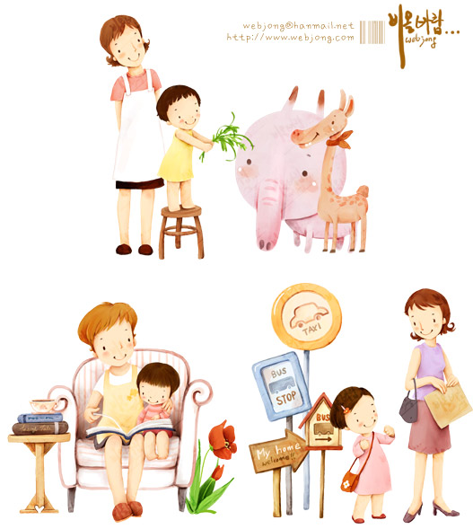
智慧的涵養 慈悲的善行 天地的寬容 喜樂的生命
人生立身處世之道的寶典是甚麼？
悲憐傷痛現今許多的病態社會風氣，利益勳心、貪、嗔、癡、慢、疑
如何養育智慧、慈悲、正直、健康、快樂、優質的孩子
使其一輩子浩然正氣，行善滿天下
「孝親」、「尊師」
是紮根孩子的品格教育
聖哲思想《弟子規》是每一個人修身養信學習的第一本寶典
提倡聖人教育
以聖人的話語為根基
培養孩子立身處世之道的基礎
新的學期 教學理念以此新的風貌呈現
家長與老師以形塑高品質身教、言教是孩子學習的榜樣
家與園共構成長的優質教育環境
家園同心在《弟子規》的環境裡滋長
關注家長與幼兒「身、心、靈」的涵養
充滿真誠與關懷的學習情境，以期孩子與父母一起幸福成長！！！

五林小精靈上學作息時間表

【小精靈上學的一天】

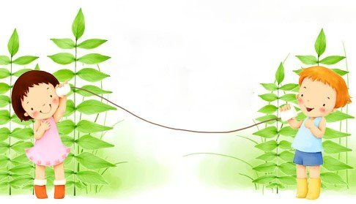
時間 | 活動名稱 | 入園.到各佈置壁面旅行閱讀畫到
7：30~8：10 | 到此一遊 | 選書、閱讀、賞析故事
8：10~8：30 | 繪本早點名 | 自由探索.進行個別化的自主學習
8：30~9：30 | 做中學探索 | 點心、喝水、手腦益智--拼圖時光
9：30~10：00 | 營養點心 | 大自然探索、戶外大肌肉伸展運動
10：00~10：30 | 小小運動家 | 主題討論.常規.故事.律動.扮演
10：30~11：10 | 團體討論 | 欣賞.分享.新教具介紹.半日班結束
11：10~11：30 | 分享欣賞 | 美味午餐.餐後整理
11：30~12：30 | 活力補給站 | 床邊細語.閱讀故事
12：30~13：00 | 心靈成長 | 小小睡精靈 午睡囉!
13：00~14：30 | 充電時間 | 起床.整理棉被.整理儀容
14：30~15：00 | 整理高手 | 點心.喝水
15：00~15：20 | 下午茶時間 | 讀經.戶外樂園、藝術人文..等
15：20~15：50 | 團體活動 | 全日班放學
16：00~16: 20 | 回到溫暖的家 | 入園.到各佈置壁面旅行閱讀畫到
本作息時間表供參考，教師將依幼兒學習興趣而彈性調整。
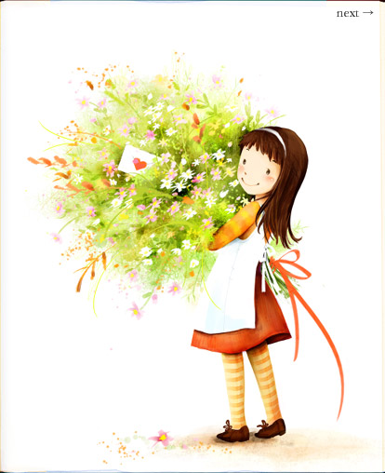
愛的叮嚀

親愛的家長您好：
非常歡迎您的寶貝，加入我們五林附幼，綠光森林的快樂學習樂園，以「歡喜心、
教育愛」 迎接每一位寶貝跟家長。為了讓親師之間能密切合作，在此特地設計「愛的叮嚀」家長須知，讓家長更加瞭解本園的基本措施與運作方式，請家長務必配合，希望寶貝能在家長與學校的共同努力下，健康快樂的成長。

家 長 須 知
一、父母如何幫助幼兒適應新環境
1.剛開學為使孩子熟悉環境，適應團體生活，（8/30-9/2）是適應週，第一週上課以半天為原則，孩子在園用完午餐後，12：30再接回。
2.9月5日起，正常放學時間－上午八點前入園，下午4：00放學，請家長
準時接送。
3.為幼童飲食健康，請家長務必讓孩子在家吃完早餐，再上學。
4.若幼兒不停的哭泣，請儘量安撫他，讓他知道您了解他的感覺，而不責怪他。
5.當您離開時務必先和幼兒道別，並溫柔而堅定的告訴他，放學時準時接他回家。
6.請為幼兒準備牙刷/牙膏、餐盒(內含三組加蓋的碗、3個湯匙)、抽取式衛生紙
一盒、夏天輕薄的棉被、小枕頭、水壺、 (以上用品請寫或貼上幼兒姓名，以
便於辨認)，漱口杯由園方購買家長無須準備。(若舊生留有上學期的漱口杯響
應環保避免資源浪費，可由家中帶來使用)

二、接送幼兒制度：
1.幼兒每天上學時間是7：30~8：00。
放學時間為4：00~4：20。
2.請您準時接送幼兒上、放學，經常遲到的幼兒，不僅影響學習，也影響其同儕關係及學習態度。
3.請您準時接送幼兒，如有事無法準時來接幼兒時，要臨時委託別人來接送幼
兒，請事先告知或電話聯繫以確保幼兒安全。若未委託或告知，恕不能讓幼兒
離園。
4.家長來園接送孩子時，請不要把車騎（開）進校園內，請把車輛停在活動中心前停車場，走路進來接送幼兒，以維護全校學童安全。
5.週三下午照常4：00放學，若家長因接送方便（國小半天），可在幼兒用完餐
後12：30接回。
6.學期初、學期末，學校因召開校務會議若需暫時讀半天將提前告知家長。
7.家長騎乘機車載幼兒上學，請幫幼兒戴上安全帽，保護兒童行車時的安全。
三、幼兒服裝
1.每週二、五，請為孩子穿著本園運動服到園上學(新生請向老師購買)。
2.其餘來園日，請讓幼兒穿著簡單、舒適、便於活動易穿脫的衣服、鞋子。
3.請為幼兒準備一套衣服以備不時之需，並請在衣物及袋子外註明姓名，便於辨認，髒衣物帶回清洗時，請記得再帶乾淨的衣服回來備用。
4.若有任何衣物沒帶回家，請囑咐他帶回，養成他對自己物品負責的習慣。

四、幼兒保健
- 若您發現幼兒有發燒、腸病毒、咳嗽、嘔吐、水痘、腮腺炎等不適狀況，請務必讓其留在家裡休息，以免傳染給其他幼兒。
- 若幼兒有需要服藥，請特別告知老師，寫上餵藥單，並將藥一起裝入藥袋中，親手交給老師。(餵藥單見附件，若不敷使用，請自行影印)
- 幼兒對某種食物過敏的時候，請事先告知老師。
- 若幼兒在園發生嚴重意外事件，我們將儘快通知您並立即送醫。
- 幼兒若因病或事請假時，請您以書面或電話向園方辦理請假手續
（電話：07-6113549轉205）
- 若孩子因意外受傷或住院，請檢送診斷証明書及醫療費用收據，以辦理保險理賠事宜。
五、親師聯繫
- 對於園方所發之通知單，請您留意詳細察閱，並請簽名，若您接到活動通知單歡迎您們踴躍出席。
- 聯絡的電話或地址如有變更，請事先告知園方。
六、在日常生活裡我們希望您協助的地方
- 為保護幼兒安全，請指導您的孩子會說：
自己的姓名住宅電話、地址父母的姓名
- 在家裡我們希望您能養成幼兒這些習慣：
會整理玩具、能做簡單的家務事、能傾聽談話和聽故事。
會自己穿衣服、刷牙、洗臉、進食、上廁所、收拾玩具、穿鞋子等，
讓幼兒從小學習自理的能力。
請幼兒每天攜帶隨身手帕並經常修剪指甲保持儀容整潔。
養成幼兒起居規律及良好的生活習慣，晚間不宜超過十時入睡，上學
前給幼兒充份時間準備一切事情。
養成親子共讀的良好習慣，有助孩子閱讀。
3.勿讓幼兒帶錢、貴重物品或具危險性物品到園。
4.若幼兒將園內的玩具帶回家，請您輔導他歸回。
5.幼兒帶回家之任何作品，請予以珍惜收藏並鼓勵，不取笑或漠視。

教育部 學齡前幼兒英語教育政策說帖摘要（Ⅰ）
緣起
近來社會大眾對於幼兒是否該學英語？學甚麼？怎麼學？學到甚麼程度？等議題討論十分熱切，為了澄清社會大眾的疑慮，本部在蒐集相關研究文獻，並多方諮詢家長、幼教工作者及語言學、幼兒教育、英語教育等方面的學者專家意見後，配合目前國內法令、師資、課程的配套條件，審慎研擬出以下「幼兒英語教育政策」的立場和主張，希望能有助於大家的了解與支持。
我們強調：「一個前提、兩個堅持、三種主張、四項作法」。
◎ 一個前提
依據兒童及少年福利法第5 條：「政府及公私立機構、團體處理兒童及少年相關事務時，應以兒童及少年之最佳利益為優先考量。兒童及少年之權益受到不法侵害時，政府應予適當之協助與保護。」及幼稚教育法第1 條：「幼稚教育以促進兒童身心健全發展為宗旨。」，本部即以「保護學齡前幼兒身心發展之最大利益」為前提。

◎ 兩個堅持
一、堅持依法行政—推動幼稚園正常化教學。
二、堅持尊重專業—以學術研究為後盾。

◎ 三種主張
一、語言學習順序應為先母語、再國語、後英語。
二、幼兒接觸英語應以「促進文化學習與國際了解」而非「培養流利的英語能力」為目標。
三、幼稚園不可聘任外籍老師教授英語教學活動。

◎ 四項作法
一、加強宣導：以文宣刊物、電視廣告、平面媒體、電子媒體等方式，提供家長及社會大眾有關幼兒期所需注意的身心發展狀況、學習任務及本部幼兒英語教育政策的正確資訊。
二、依法取締：依據補習及進修教育法第25條或幼稚教育法第19條規定予以處分。
三、修訂幼稚園課程標準。
四、進行長期相關研究，作為調整我國（幼兒）英語教育政策的方針。

★相關幼稚園教學正常化宣導資料，請 貴家長至「全國幼教資訊網」查閱。
資料來源：教育部。學齡前幼兒英語教育政策說帖（Ⅰ）。
全國幼教資訊網http://www.ece.moe.edu.tw/adaption.html 。
就讀班級： 綠光小精靈混齡班
幼生姓名： 請家長簽名： 日期： 年 月 日
高雄市 五林國小附設幼稚園敬上

教育部 學齡前幼兒英語教育政策說帖摘要（Ⅱ）

「最新研究發現：英語學得早、不見得學得好！」

★英語學得早、一定學得好？No! ★ ★幼兒階段是學好英語的關鍵期? No! ★
★上全美語幼稚園，英語才學得好？No! ★ ★最新全國研究發現，不可不知！★

給父母的三大建議
1.小學再學英語不算晚
「不要讓孩子輸在起跑點上」、「英語越早學越好」都是商業口號，請所有爸爸媽媽們，不要再被商業口號牽著走；這次的研究已經證明，提早在幼稚園開始學英語並沒有比進小學後才開始學的孩子表現更好，又何必急著讓孩子在母語都還不能清楚表達的階段，就開始學習另一個完全不熟悉的語言呢？不但學費貴，又可能帶給孩子及自己學習壓力，還可能排擠掉幼兒階段學習其他事物的寶貴時間，父母可以參考本部「先母語、再國語、後英語」的語言學習政策，等孩子進入小學，身心各方面發展更成熟時再開始學，學習效果反而比較好。
2.選一個教學正常化的幼稚園
幼稚園是孩子求學生涯中，正式學習場所的第一站，也是孩子進入團體生活中學習成長的重要起步，父母不能不審慎選擇，幫助孩子踏出關鍵性的「人生一小步」。我們建議為孩子選擇的幼教機構，是教學正常化、並由具備幼稚園教師資格之老師教學的幼稚園，所以多聽聽其他家長們的意見，而不要只是選擇標榜雙語或全美語教學、卻由沒有幼稚園教師資格之外國人教學的補習班。在幼兒階段學習語文，應選擇以培養語文學習興趣為目標、教法生動有趣、教學內容符合幼兒身心發展、並能將語文學習內容融入該園整體幼教課程架構之幼稚園。
3.親子一起學，效果更加倍！
英語是外語，在我們日常生活中很少使用，所以幼兒不太容易像國語一樣，會主動想學。如果父母想要培養幼兒英語學習的興趣，建議可以採用玩遊戲、吟唱歌謠、閱讀繪本的方式，與孩子一起共玩、共讀、共學。但在親子互動過程中，要盡量保持自然、有趣、愉快的學習氣氛，不適宜要求孩子背誦字詞、認識音標、或解釋文法規則。如果幼兒學習英語的第一步，感受到的是無趣、挫折、壓力、焦慮，提早學習英語等於是提早扼殺他們對英語學習的興趣。

★相關幼稚園教學正常化宣導資料，請 貴家長至「全國幼教資訊網」查閱。
資料來源：教育部。學齡前幼兒英語教育政策說帖（Ⅱ）。
全國幼教資訊網http://www.ece.moe.edu.tw/adaption.html 。
就讀班級：綠光小精靈混齡班
幼生姓名： 請家長簽名： 日期： 年 月 日
高雄市 五林國小附設幼稚園敬上

附件

